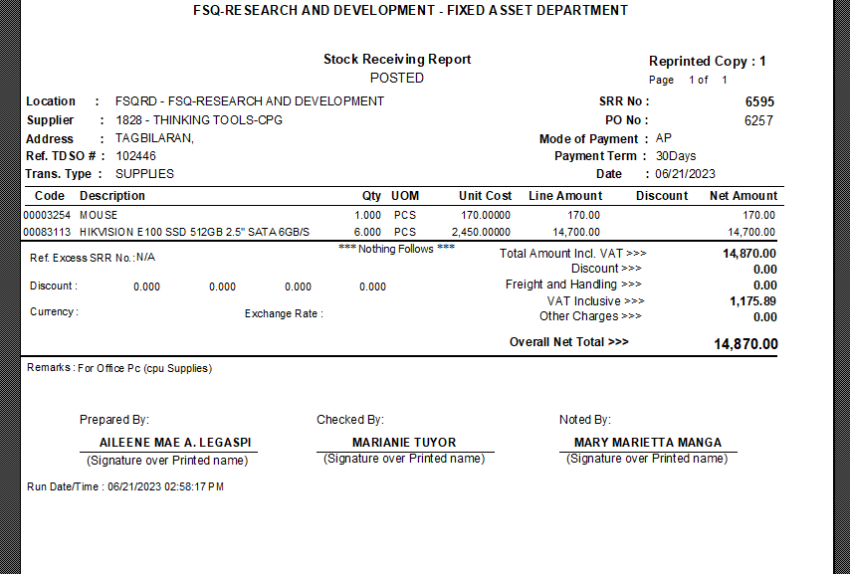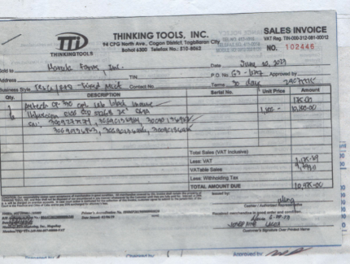

Ang unit cost sa receipt mam   
kay dili same sa SRR   
  
Thinking Tools (Receipt)  
Mouse is 175.00 ang unit cost   
HIKVISION is 1,800.00 ang unit cost

(SRR)  
MOUSE is 170.00 ang unit cost.  
HIKVISION is 2,450.00 ang unit cost

Maong dili same ang overall net total.